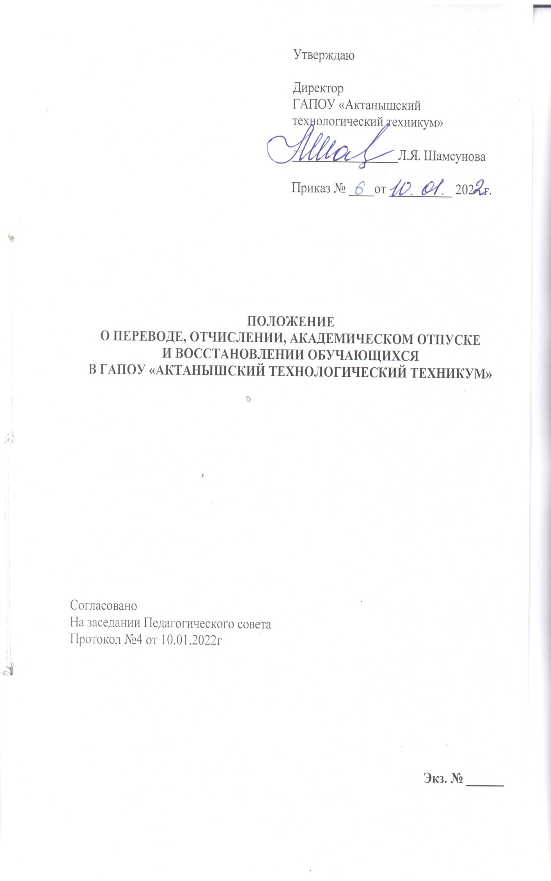

Общие положения
Настоящее Положение разработано на основании следующих нормативных документов и локальных актов:
- Федерального закона об образовании РФ, утвержденного 29 декабря 2012 г. № 273-ФЗ (с изм. и доп., вступ. в силу с 11.01.2023);
- Устава техникума;
- Федеральных государственных образовательных стандартов среднего профессионального образования;
- Приказа Министерства просвещения РФ от 24 августа 2022 г. № 762
«Об утверждении порядка организации и осуществления образовательной деятельности по образовательным программам СПО»;
- Приказа Минобрнауки России от 10.02.2017 № 124 «Об утверждении Порядка перевода обучающихся в другую организацию, осуществляющую образовательную деятельность по образовательным программам среднего профессионального и (или) высшего образования»;
- Приказа Минобрнауки России от 13.06.2013 № 455 «Об утверждении Порядка и оснований предоставления академического отпуска обучающимся»;
- Приказа Минобрнауки России от 15.03.2013 № 185 «Об утверждении Порядка применения к обучающимся и снятия с обучающихся мер дисциплинарного взыскания»;
- Порядка проведения государственной итоговой аттестации по образовательным программам среднего профессионального образования, утвержденного приказом Министерства просвещения РФ от 8 ноября 2021 г., № 800 (в редакции от 5 мая 2022 г., № 311);
  - Настоящее положение устанавливает порядок перевода обучающихся с очной формы обучения на заочную, со специальности на специальность, из одной образовательной организации в другую, порядок отчисления из техникума, восстановление в число студентов, порядок предоставления академических отпусков в ГАПОУ «Международный техникум сервиса».
  - Перевод, отчисление и восстановление обучающихся должны осуществляться в строгом соответствии с действующим законодательством.
  - При решении вопроса о переводе, отчислении и восстановлении обучающихся учитываются права и охраняемые законом интересы граждан, интересы государства и общества, а также права, интересы и возможности техникума.
  - Плата за восстановление, переход и перевод не взимается, если лицо получало или получает среднее профессиональное образование впервые за счет средств федерального бюджета.

Порядок перевода студентов

  - Студенты техникума имеют права на:
  - перевод для получения образования по другой профессии, специальности и (или) направлению подготовки, по другой форме обучения;
  - перевод в другую образовательную организацию, реализующую образовательную программу соответствующего уровня;
  - При переводе из одной образовательной организации в другую студент отчисляется в связи с переводом из исходной образовательной организации и принимается (зачисляется) в порядке перевода в принимающую образовательную организацию на основании согласия руководителей образовательных организаций.
  - Перевод может осуществляться как на ту же специальность, уровень среднего профессионального образования и форму обучения, по которым студент обучается в техникуме, так и на другие специальность, уровень среднего профессионального образования и (или) форму обучения.
  - Сроки проведения перевода, в том числе сроки приема документов, необходимых для перевода, определяются принимающей образовательной организацией.
  - Перевод осуществляется при наличии вакантных мест, имеющихся в принимающей образовательной организации для перевода обучающихся из одной образовательной организации в другую образовательной организацию. Количество вакантных мест для перевода определяется принимающей образовательной организацией с детализацией по образовательным программам, формам обучения, курсам обучения с указанием количества вакантных мест для перевода, финансируемых за счет бюджетов субъектов Российской Федерации, местных бюджетов, по договорам об образовании за счет средств физических и (или) юридических лиц.
  - Перевод на обучение за счет бюджетных ассигнований осуществляется:
  - при отсутствии ограничений, предусмотренных для освоения соответствующей образовательной программы за счет бюджетных ассигнований/если обучение по соответствующей образовательной программе, не является получением второго или последующего соответствующего образования;
  - в случае если общая продолжительность обучения студента не будет превышать более чем на один учебный год срока освоения образовательной программы, на которую он переводится, установленного федеральным государственным образовательным стандартом, государственным образовательным стандартом или образовательным стандартом, утвержденным организацией.
  - Перевод студентов, за исключением перевода студентов между образовательными организациями, реализующими образовательную программу с использованием сетевой формы, допускается не ранее чем после

прохождения первой промежуточной аттестации в техникуме. Перевод студентов по образовательной программе с использованием сетевой формы реализации допускается в любое предусмотренное указанной образовательной программой время.
  - По заявлению студента, желающего быть переведенным в другую образовательную организацию, техникум в течение 5 рабочих дней со дня поступления заявления выдает студенту справку о периоде обучения, в которой указываются уровень образования, на основании которого поступил студент для освоения соответствующей образовательной программы, перечень и объем изученных учебных дисциплин, курсов, дисциплин (модулей), пройденных практик, выполненных научных исследований, оценки, выставленные техникумом при проведении промежуточной аттестации.
  - Студент представляет в техникум письменное заявление об отчислении в порядке перевода в принимающую образовательную организацию с приложением справки о переводе.
  - Техникум в течение 3 рабочих дней со дня поступления заявления об отчислении издает приказ об отчислении студента в связи с переводом в другую образовательную организацию.
  - Лицу, отчисленному в связи с переводом в другую образовательную организацию, в течение 3 рабочих дней со дня издания приказа об отчислении в связи с переводом выдаются заверенная выписка из приказа об отчислении в связи с переводом, оригинал документа об образовании или об образовании и о квалификации, на основании которого указанное лицо было зачислено в техникум. Указанные документы выдаются на руки лицу, отчисленному в связи с переводом, или его доверенному лицу (при предъявлении выданной лицом, отчисленным в связи с переводом, и оформленной в установленном порядке доверенности) либо по заявлению лица, отчисленного в связи с переводом, направляются в адрес указанного лица или в принимающую образовательную организацию через операторов почтовой связи общего пользования (почтовым отправлением с уведомлением о вручении и описью вложения).
  - Лицо, отчисленное в связи с переводом, сдает в зависимости от категории обучающегося студенческий билет, зачетную книжку либо документы, подтверждающие обучение в техникуме.
  - В личном деле лица, отчисленного в связи с переводом, хранятся в том числе копия документа о предшествующем образовании, заверенная техникумем, выписка из приказа об отчислении в связи с переводом, а также в зависимости от категории обучающегося студенческий билет, зачетная книжка либо документы, подтверждающие обучение в техникуме.

Отчисление студентов
  - Образовательные отношения прекращаются в связи с отчислением студента из техникума:
- в связи с получением образования (завершением обучения);

- досрочно в следующих случаях:
  - по инициативе студента, в том числе в случае перевода студента для продолжения освоения образовательной программы в другую организацию, осуществляющую образовательную деятельность;
  - по инициативе техникума, в случае применения к студенту, достигшему возраста пятнадцати лет, отчисления как меры дисциплинарного взыскания, в случае невыполнения студентом по профессиональной образовательной программе обязанностей по добросовестному освоению такой образовательной программы и выполнению учебного плана, а также в случае установления нарушения порядка приема в техникум, повлекшего по вине студента его незаконное зачисление в техникум;
  - по обстоятельствам, не зависящим от воли студента и техникума, в том числе в случае ликвидации организации, осуществляющей образовательную деятельность.
  - Досрочное прекращение образовательных отношений по инициативе студента не влечет за собой возникновение каких-либо дополнительных, в том числе материальных, обязательств указанного студента перед техникумом.
  - За неисполнение или нарушение Устава техникума, правил внутреннего распорядка и иных локальных нормативных актов по вопросам организации и осуществления образовательной деятельности к студенту могут быть применены меры дисциплинарного взыскания, включая отчисление из техникума.
Студенты по основным профессиональным образовательным программам, не ликвидировавшие в установленные сроки академической задолженности, отчисляются из техникума как не выполнившие обязанностей по добросовестному освоению образовательной программы и выполнению учебного плана.
  - Отчисление студента применяется в отношении студента за неоднократное совершение нарушений, если меры воспитательного характера не оказались действенны, а также иные меры дисциплинарного взыскания (замечание, выговор) не дали результата и дальнейшее пребывание студента в техникуме оказывает отрицательное влияние на других студентов, нарушает их права и права работников, а также нормальное функционирование техникума. В данном случае студент может претендовать на восстановление в число студентов техникума не ранее чем через год.
  - Не допускается применение мер дисциплинарного взыскания к студентам во время их болезни, каникул, академического отпуска, отпуска по беременности и родам или отпуска по уходу за ребенком. Меры дисциплинарного взыскания не применяются к студентам с ограниченными возможностями здоровья (с задержкой психического развития и различными формами умственной отсталости).
  - При выборе меры дисциплинарного взыскания и принятии решения об отчислении студента техникум должен учитывать тяжесть дисциплинарного проступка, причины и обстоятельства, при которых он

совершен, предыдущее поведение студента, его психофизическое и эмоциональное состояние, а также мнение советов студентов, советов родителей.
  - Решение об отчислении несовершеннолетнего студента, достигшего возраста пятнадцати лет и не получившего основного общего образования, как мера дисциплинарного взыскания принимается с учетом мнения его родителей (законных представителей) и с согласия комиссии по делам несовершеннолетних и защите их прав. Решение об отчислении детей- сирот и детей, оставшихся без попечения родителей, принимается с согласия комиссии по делам несовершеннолетних и защите их прав и органа опеки и попечительства.
  - Применение к студенту меры дисциплинарного взыскания в виде отчисления оформляется приказом (распоряжением) директора техникума, который доводится до студента под роспись в течение трех учебных дней со дня его издания, не считая времени отсутствия студента в техникуме. Отказ студента ознакомиться с указанным приказом (распоряжением) под роспись оформляется соответствующим актом.
  - Студент вправе обжаловать в комиссию по урегулированию споров между участниками образовательных отношений меры дисциплинарного взыскания и их применение к студенту.
Решение комиссии по урегулированию споров между участниками образовательных отношений является обязательным для всех участников образовательных отношений в техникуме и подлежит исполнению в сроки, предусмотренные указанным решением.
Решение комиссии по урегулированию споров между участниками образовательных отношений может быть обжаловано в установленном законодательством Российской Федерации порядке.
  - Основанием для прекращения образовательных отношений является распорядительный акт техникума об отчислении студента из техникума. Если со студентом заключен договор об оказании платных образовательных услуг, при досрочном прекращении образовательных отношений такой договор расторгается на основании распорядительного акта техникума об отчислении студента из техникума.
  - При досрочном прекращении образовательных отношений техникум в трехдневный срок после издания распорядительного акта об отчислении студента выдает лицам, отчисленным из техникума, а также не прошедшим итоговой аттестации или получившим на итоговой аттестации неудовлетворительные результаты, а также лицам, освоившим часть образовательной программы, выдается справка об обучении или о периоде обучения по образцу, установленному техникумем.
  - Права и обязанности студента, предусмотренные законодательством об образовании и локальными нормативными актами техникума, прекращаются с даты его отчисления из техникума.

Восстановление в число студентов

  - Студенты имеют право на восстановление для получения образования в техникуме, реализующего основные профессиональные образовательные программы.
  - Лицо, отчисленное из техникума, по инициативе студента до завершения освоения основной профессиональной образовательной программы, имеет право на восстановление для обучения в техникуме в течение пяти лет после отчисления из него при наличии в нем свободных мест и с сохранением прежних условий обучения, но не ранее завершения учебного года (семестра), в котором указанное лицо было отчислено.
  - Восстановление студента, отчисленного по неуважительной причине по инициативе техникума, производится директором техникума по представлению начальника отдела организации учебного процесса в течение пяти лет после отчисления при наличии свободных мест, как правило, в начале учебного года.
  - Восстановление студентов для продолжения обучения может производиться при условии установления соответствия предшествующей и ныне действующей образовательной программы, в том числе и с возможностью ликвидации разницы в данных программах.
При восстановлении студента составляется индивидуальный план ликвидации академической задолженности, вызванной расхождениями в учебных планах.
  - Прием лиц, отчисленных из других образовательных организаций, осуществляется в соответствии с порядком приема в техникум.
  - Студент, восстанавливающийся в техникум, пишет на имя директора техникума заявление, в котором указывает причину, по которой он ранее был отчислен. Заявление визируется директором техникума.
  - В случае принятия положительного решения издается приказ о восстановлении.
  - Восстановление в число студентов, прервавших обучение в другой образовательной организации, рассматривается директором техникума на основании заявления, представленной справки с выпиской оценок.

Порядок предоставления академического отпуска

  - Решение о предоставлении академического отпуска студентам принимается директором техникума или зам. директора по УР в 10-дневный срок после поступления документов.
  - Основанием для издания приказа о предоставлении академического отпуска является:
- по медицинским показаниям - личное заявление студента и заключение врачебной комиссии учреждения здравоохранения;
- в случае рождения ребенка - личное заявление студента и копия свидетельства о рождении ребенка;

- при необходимости ухода за тяжелобольным близким родственником - личное заявление студента и заключение врачебной комиссии учреждения здравоохранения;
- в случае тяжелого материального положения в семье (ниже прожиточного минимума) и необходимости временного трудоустройства - личное заявление студента, справка о составе семьи и совокупном доходе всех членов семьи;
- повестка военного комиссариата, содержащая время и место отправки к месту прохождения военной службы;
- в других исключительных случаях (стихийное бедствие и т.п.) - личное заявление студента и соответствующий документ, подтверждающий основания для получения академического отпуска с указанием причины.
  - Максимальная продолжительность отпуска увеличена с 1 года до 2 лет. При этом академический отпуск может предоставляться обучающемуся неограниченное количество раз.
  - В журнале учебных занятий делается отметка о приказе на предоставление академического отпуска.
  - В личное дело студента вкладывается выписка из приказа о предоставлении академического отпуска и выходе из него.
  - Допуск к учебному процессу студента, находящегося в академическом отпуске по медицинским показаниям, производится после издания приказа на основании личного заявления студента и заключения врачебной комиссии учреждения здравоохранения.
  - Допуск к учебному процессу студента, находящегося в академическом отпуске по другим показаниям, производится после издания приказа на основании личного заявления студента.
  - Студент имеет право прервать академический отпуск и приступить к учебным занятиям после издания приказа на основании личного заявления студента по согласованию с учебной частью техникума.
  - Студент в период нахождения его в академическом отпуске освобождается от обязанностей, связанных с освоением им образовательной программы в техникуме, и не допускается к образовательному процессу до академического отпуска. В случае, если студент обучается в техникуме по договору об образовании за счет средств физического или юридического лица, во время академического отпуска плата за обучение с него не взимается.
  - Студентам, находящимся в академическом отпуске по медицинским показаниям, назначаются и выплачиваются ежемесячные компенсационные выплаты в соответствии с постановлением Правительства РФ от 3 ноября 1994 г. № 1206 «Об утверждении порядка назначения и выплаты ежемесячных компенсационных выплат отдельным категориям граждан» (Собрание Законодательства РФ, 1994 г., № 29, ст. 3035).

  - Порядок пользования общежитием определяется с учетом статьи 39 ФЗ от 29 декабря 2012 г. № 272-ФЗ «Об образовании в РФ» (Собрание законодательства в РФ, 2012, № 53, ст.7598; 2013, № 19, ст.2326).
Зам. директора по УР Исламова Л.Ф.

Лист ознакомления

Должность | Ф.И.О. | Подпись | Дата  ознакомления

